2W系列电磁阀
  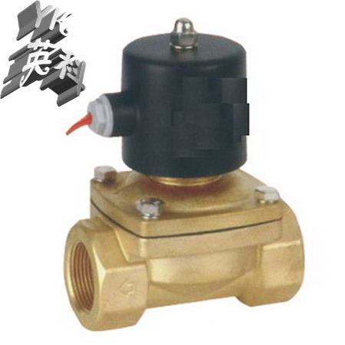
  点击放大
  产品型号： | 2W系列
  产品报价：
  产品特点： | 2W系列电磁阀1.采用直动式膜片结构无压力启动，扩充了其使用领域。 2.采用平板式膜片结构启闭可靠，并增强了该产品的使用寿命。 3.选用塑封线圈可提高该产品在众多环境下的安全使用。

2W系列电磁阀的详细资料：

一、2W系列电磁阀产品特点：
1.采用直动式膜片结构无压力启动，扩充了其使用领域。
2.采用平板式膜片结构启闭可靠，并增强了该产品的使用寿命。
3.选用塑封线圈可提高该产品在众多环境下的安全使用。
二、2W系列电磁阀型号说明：
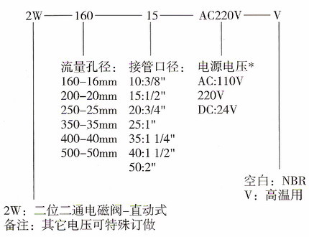
三、2W系列电磁阀技术参数：
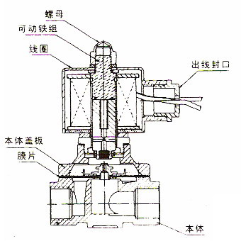
型号 | 2W160-10 | 2W160-15 | 2W200-20 | 2W250-25 | 2W350-35 | 2W400-40 | 2W500-50
工作介质 | 空气，水，油
动作方式 | 直动式
型式 | 常闭式
流量孔径 mm | 16 |  | 20 | 25 | 35 | 40 | 50
CV值 | 4.8 |  | 7.6 | 12 | 24 | 29 | 48
接管口径 | 3/8 | 1/2 | 3/4 | 1 | 11/4 | 11/2 | 2
使用流体粘滞度 | 20CST以下
使用压力 | 空气: 0~1.0Mpa , 水: 0~0.7Mpa ,油: 0~0.7Mpa
最大耐压力 | 1.0Mpa
工作温度 | NBR：-5~80℃ VITON：-5~150℃
使用电压范围 | ±10%
本体材质 | 黄铜
油封材质 | NBR 或 VITON
四、2W系列电磁阀订货说明：
订货时请注明以下内容：
1、①产品名称与型号②公称直径③电源电压④工作压差⑤使用介质⑥连接方式⑦介质温度⑧工称压力⑨操作方式（常开、常闭）⑩是否带附件以便我们的为您正确选型。
2、若已经由设计单位选定的型号，请按型号直接向我司销售部订购。
3、当使用的场合非常重要或环境比较复杂时,请您尽量提供设计图
欢迎您访问我们的网站【http://www.ylkbf.com】,如有任何疑问.您可以致电给我们,我们一定会尽心尽力为您提供优质的服务。电话：0577-67370263
英科电磁阀 电磁阀价格 电磁阀原理 电磁阀作用 电磁阀性能 电磁阀电压 电磁阀厂家

